春风迎归人 人社暖民心
--凤翔区人社局开展外出务工返乡人员暖心接站活动

“刚出站就收到暖心礼包，里面有招聘信息、新春年画，还有各类惠民政策解读，服务太贴心了！” 返乡务工人员的由衷赞叹，回荡在服务现场。2 月 13 日，凤翔区人社局在汽车站设立暖心接站服务点，联合农商银行、邮政储蓄银行，共同开展 “迎返乡、送服务、送政策” 专项行动，用心用情做好外出务工返乡人员服务保障工作，将党和政府的关怀与温暖精准送到群众身边。
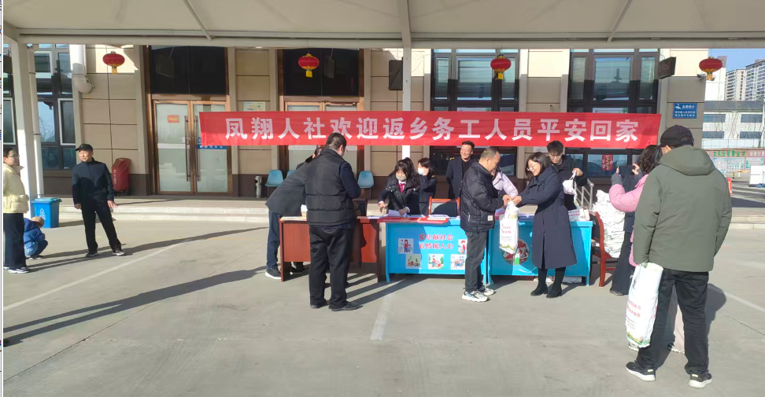

活动现场暖意融融、秩序井然。工作人员以饱满的热忱迎接每一位返乡人员，主动帮忙提拿行李，为大家送上精心筹备的人社暖心大礼包。礼包内包含致返乡人员的一封信、就业创业政策解读手册、本地优质岗位招聘信息，以及年画等新春礼品，既实用便民，又饱含浓浓年味，让返乡人员第一时间知晓家乡就业创业扶持政策，真切感受到家乡人社部门的温情与新春的喜庆氛围。与此同时，服务点专设政策咨询台，由党员干部和业务骨干现场为返乡人员精准答疑解惑，内容涵盖就业创业、社保接续、劳动维权、技能培训、金融贷款等方方面面，同步摸排就业创业与技能培训意向，全力搭建 “家门口” 的就业服务桥梁。
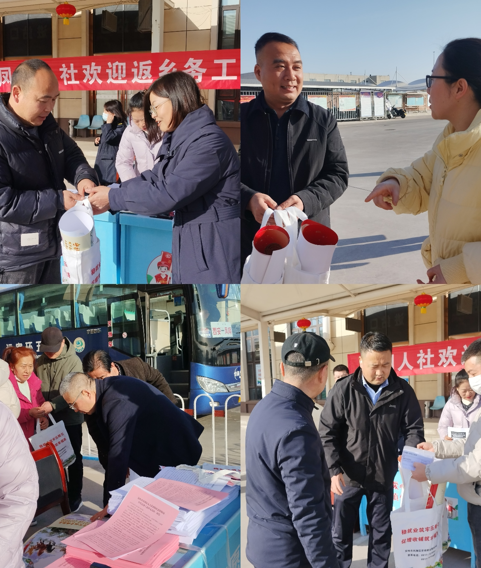

岁末春将至，归雁踏乡来。凤翔区劳务专业合作总社当日委托城关镇、糜杆桥镇为35名返乡人员送去新春礼包，表达祝福关爱。接下来，凤翔人社系统将持续深化“游子归乡，乐业雍州”服务品牌，紧盯返乡务工人员实际需求，不断优化服务举措。通过专场招聘会、直播带岗、创业指导、技能培训、新春祝福短信、返岗专车送工等系列暖心活动，全方位助力返乡人员就业创业，让大家度过一个温暖、祥和、幸福的新春佳节。（撰稿：宝鸡市凤翔区劳动就业服务中心：杜丽萍 唐慧琦）

